河南省会计人员信息采集指引
河南省财政厅

1. 采集指引

1.1采集范围及采集原则

河南省行政区域内的下列人员进行信息采集：1.具有会计专业技术资格的人员；2.不具有会计专业技术资格但从事会计工作的人员。

采集原则：1.在职的会计人员按工作单位所在县（区、市）进行采集; 2.不在职但具有会计专业技术资格的会计人员按实际居住地所在县（区、市）进行采集;3.具有会计专业技术资格且有工作经历的全日制在校生按学校所在县（区、市）进行采集；4.具有会计专业技术资格但无工作经历的全日制在校生待工作后再进行采集。
特别提示：在我省报考会计专业技术中高级资格考试的人员必须提前完成信息采集。

1.2采集流程
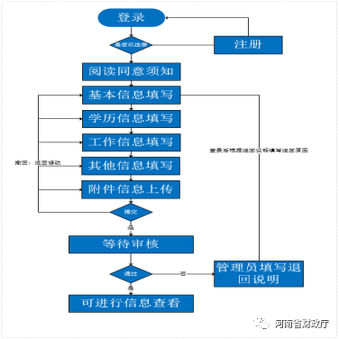 ①登录“河南省会计管理服务平台（http://www.hncz.gov.cn/kj/）”（推荐使用谷歌浏览器、360极速浏览器）；②点击服务入口中的信息采集，跳转至河南政务服务网进行登录（需在河南政务服务网注册账户并完成实名认证），登录后将自行跳转至河南省会计人员管理系统信息采集页面。③填写个人基本信息、学历信息、工作信息、专业技术资格等信息，信息填写完整后提交至人员归属地进行审核，审核通过后，方可开展其他业务。

1.3所需材料
①近期本人电子证件照（规格为：白底、295像素*413像素）②本人真实有效的学历证书照片（规格为：jpg、jpeg格式，宽>=700像素，高>=500像素，且不大于150KB）③本人真实有效的专业资格证书照片（规格为：jpg或jpeg格式，不大于80KB）

2. 注册登录

2.1 用户注册
登录河南省会计管理服务平台（http://www.hncz.gov.cn/kj/），进入后点击服务入口中的信息采集跳转至河南政务“统一身份认证平台”，如下图所示：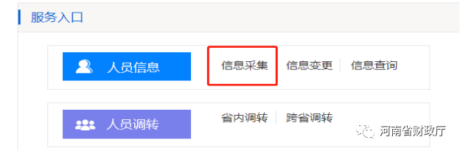 跳转至“统一身份认证平台”：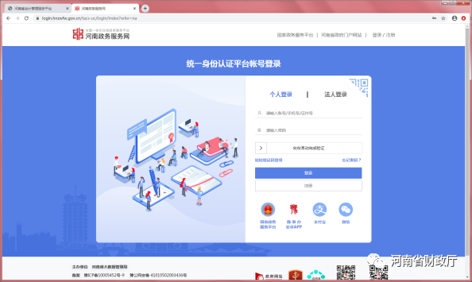 首次登录系统的会计用户，需在“统一身份认证平台”注册。点击“统一身份认证平台”的注册跳转至注册页面，注册成功后，使用身份证号或手机号+密码进行登录：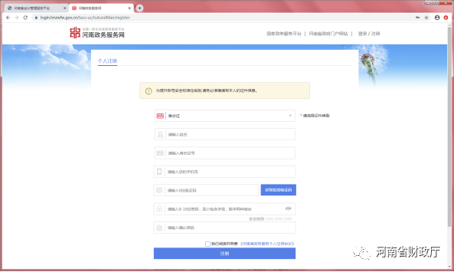 如果在注册时提示证件号码已经被使用，就返回到登录页面点击忘记密码进行找回： 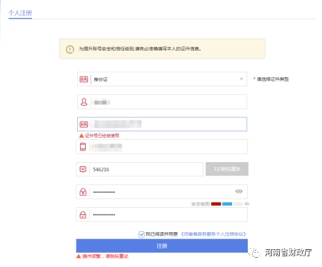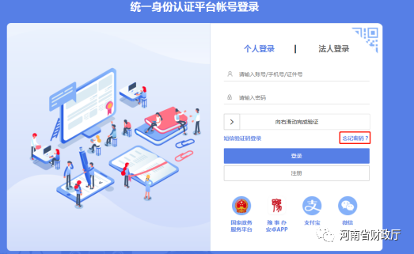 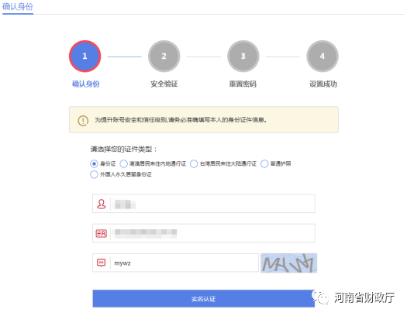 跳转到忘记密码页面后，填写个人姓名、身份证号、验证码后，点击实名认证，出现安全验证页面，点击安全验证中的立即验证，弹出验证二维码，打开豫事办APP扫描此二维码进行人脸核验： 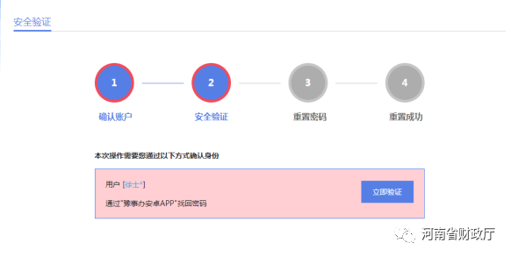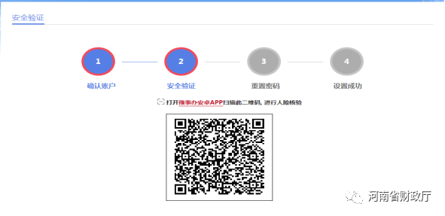

2.2 用户登录
完成注册的用户可从河南省会计管理服务平台（http://www.hncz.gov.cn/kj/），进入河南政务“统一身份认证平台”，选择个人登录，输入手机号、身份证号和密码进行登录。 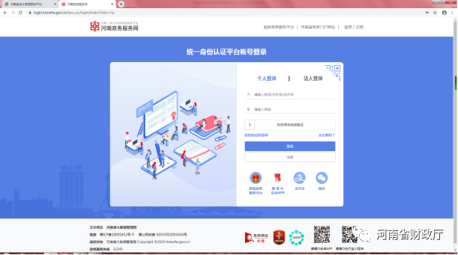登录说明：在登录框下边有支付宝、豫事办扫码登录的方式，采用任意一项即可（微信需绑定已有账号）。

3. 信息采集
首次进入河南省会计人员信息管理系统的用户需完成会计人员信息采集。采集内容：个人信息、学历信息、专业技术资格信息、工作信息并上传各类附件。

3.1 信息采集须知
填写个人信息之前须阅读信息采集须知，并点击确定（30秒之内不能勾选）：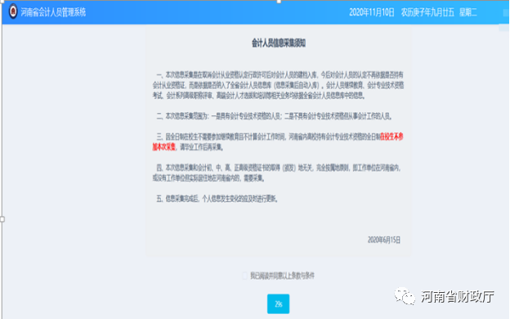 当阅读结束后，勾选“我已阅读并同意以上条款与条件”并点击确定后进入信息采集页面。

3.2 填写个人信息
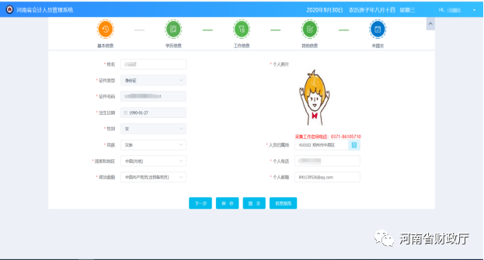 填写说明：1.身份证件类型、证件号码、手机号默认为注册时信息，不可重新填写。2.照片上传需要注意上传条件：近期白底标准证件照电子版；照片像素：宽>=295像素，高>=413像素；照片格式为png/jpg格式。3.若出现照片上传后无法正常显示，以及姓名、证件类型、证件号码数据未自动填写等问题，请更换所要求的浏览器，建议使用谷歌浏览器、360极速浏览器。

3.3 填写学历信息
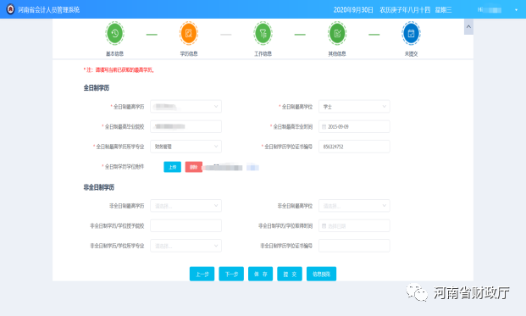 填写说明：1.全日制最高学历：选择已取得（没有拿到毕业证的不算）最高学历,。2.未进行非全日制教育的请选择“无学历”，取得非全日制学历的，据实填写。3. 关于学历证、学位证丢失的：学历证、学位证丢失的，可以通过中国高等教育学生信息网（学信网：https://www.chsi.com.cn/）查询相关证明，截图即可，也可以将档案中的毕业生登记表拍照上传。均无法获取的，学历只能填高中或初中及以下。

3.4 工作单位、职务信息及相关证书信息
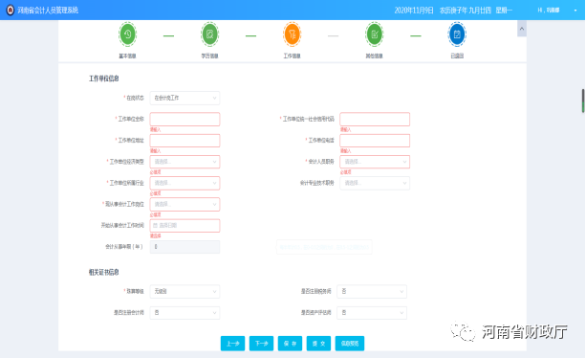 填写说明：1.在岗状态 ：无工作单位的选择“待业”；不在会计岗工作的选择“不在会计岗工作”；在会计岗工作的选择“在会计岗工作”，且在岗人员需据实填写工作单位信息。2.会计从事时间不得早于全日制学历（学位）获取时间；3．会计从事年限：年限最大为会计从事时间减去当前时间。4.关于聘任会计专业技术职务：个人取得的会计初、中、高、正高级资格都是资格，并不是职务，职务是单位根据你取得的资格，通过发文或者颁发聘书聘任你担任相应的职务（助理会计师、会计师、高级会计师、正高级会计师），享受相应的待遇。聘任一般在事业单位实行，企业极少见。5．选择会计专业技术职务的需在其他信息向里面填写专业技术资格信息相关的证书信息。6.珠算等级、是否是注册税务师等信息。如果无证书，请选择无。如果有证书则需要填写证书编号。

3.5 其他信息

3.5.1 专业技术资格信息
在其他信息中选择专业技术资格信息，点击添加，如下图所示： 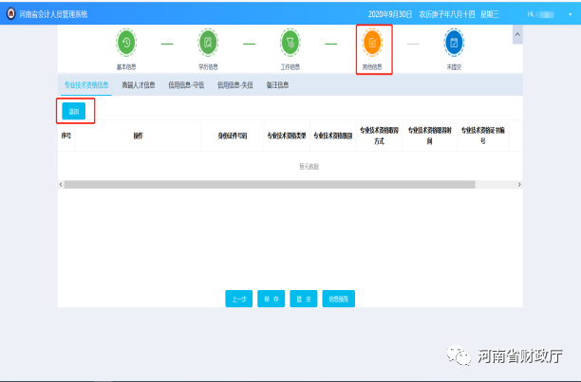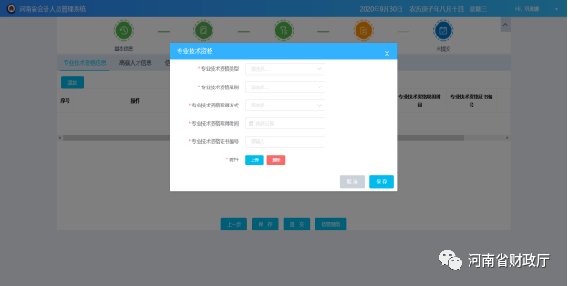 填写说明：1.如果无专业技术资格，则无需添加专业技术资格信息。2.如果有专业技术资格，则点击添加填写信息并添加附件，附件主要以相关证明照片为主。

3.5.2 高端人才信息
在其他信息中选择高端人才信息点击添加，如图所示： 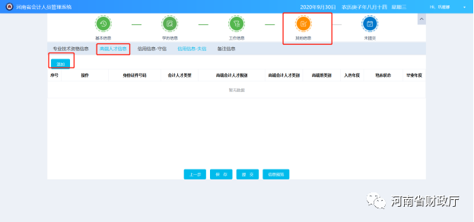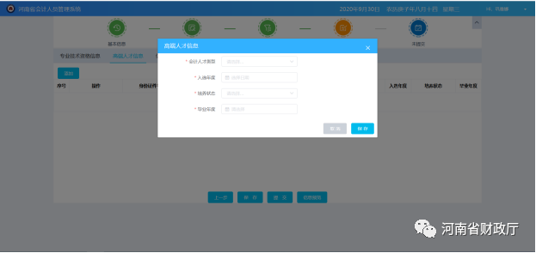 填写说明：1、其中高端会计人才类别选择为“国际化高端会计人才”，则“会计领军人才级别”和“会计领军人才类别”可以为空。2、其中高端会计人才类别非“国际化高端会计人才”，则“会计领军人才级别”和“会计领军人才类别”为必填。

3.5.3 信用信息—守信
在其他信息中选择信用信息—守信，并点击添加，如下图所示：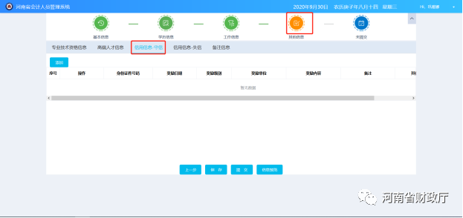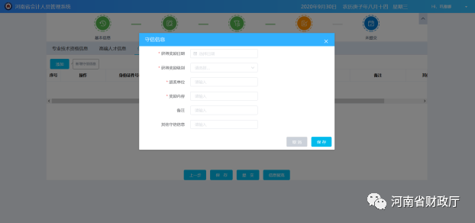

3.5.4 信用信息—失信
在其他信息中选择信用信息—失信，并点击添加，如下图所示：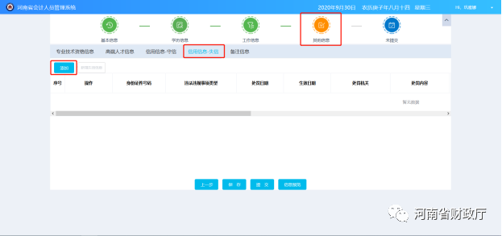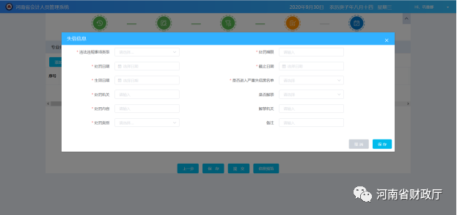

3.5.5 备注信息
在其他信息中选择备注信息，并点击添加，如下图所示：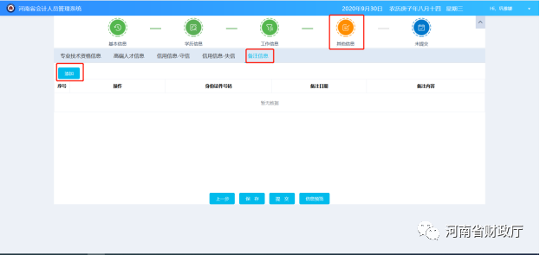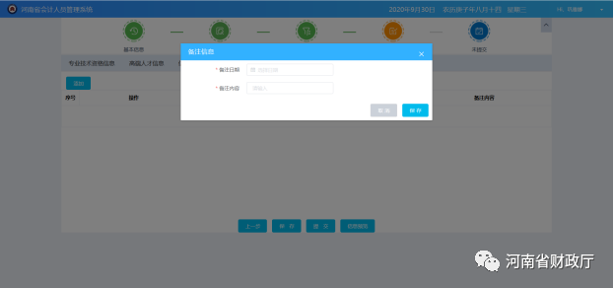

3.6 提交信息并等待审核
填写完个人信息、学历信息、工作单位及职务信息、相关证书信息和其他信息、上传相关附件后，点击“保存”，方可进行提交：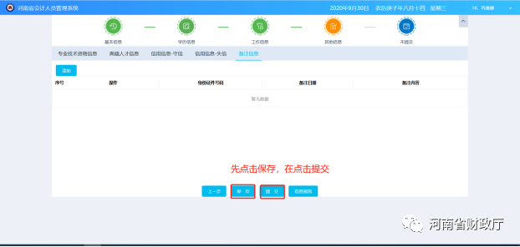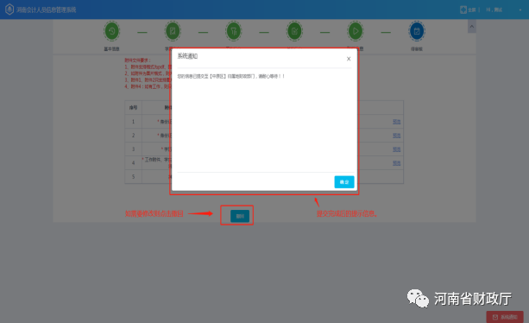

3.7 审核通过与退回
如果该用户已审核通过，则登录采集系统后会显示“您已采集过信息，无需重复采集”，且增加信息变更菜单。如果该用户被退回，则会在登录后出现提示框：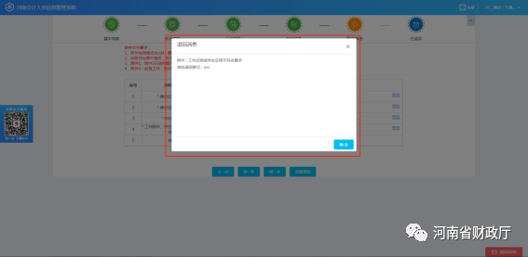 如果该用户被退回，则登录后显示退回原因。审核不通过人员需要根据退回原因重新编辑个人信息，确认无误后再次提交审核。备注：1. 关于河南省会计人员信息采集实名注册及认证问题，请在河南政务服务网在线咨询，或拨打河南政务服务网技术支持电话0371-96500。2.关于河南省会计人员信息采集及审核业务问题，请咨询本人工作单位所在地的县（区、市）财政部门，各县（区、市）财政部门电话可登录河南省会计管理服务平台“联系我们”进行查询。
阅读 1.8万
赞42在看53

